Lab 8

I. Mục đích
Sử dụng các chức năng nâng cao của phần mềm ghost (ghost bằng chế độ dòng lệnh)

II. Yêu cầu
- Sinh viên đổi tên file: Labx_Lop_HoTen_MSSV.doc với các thông tin tương ứng của các bạn
- Sinh viên làm xong câu nào chụp hình lại câu đó lưu trực tiếp vào file: Labx_Lop_HoTen_MSSV.doc (chỉ cần chụp hình kết quả và một số bước cần thiết, không cần phải chụp từng bước)
- Cuối giờ nộp lại toàn bộ bài làm cho giáo viên (Hình thức nộp bài giáo viên thông báo trên lớp)

Dùng máy ảo đã làm ở bài Lab 1 để thực hiện các yêu cầu sau

- Tạo bản ghost Partition 1 bằng chế độ dòng lệnh (Comand Line) và lưu lên Partition thứ 2 cùng ổ cứng với Partition 1 với các yêu cầu dòng lệnh sau:
  - Dung lượng file ghost phải được nén tới mức độ tối đa
  - Khi chạy dòng lệnh xong thì tự động tạo file ghost, chương trình ghost không hỏi người dùng thêm bất cứ thứ gì nữa
  - Sau khi ghost xong thì tự động khởi động lại máy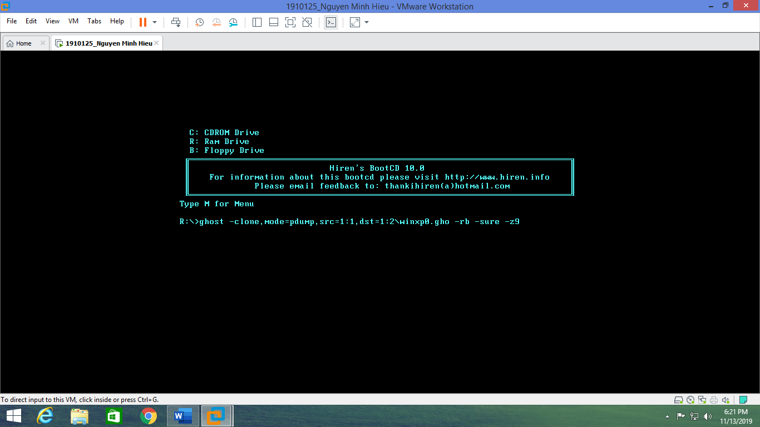

- Bung bản ghost vừa tạo vào Partition 1 bằng chế độ dòng lệnh (Comand Line) với các yêu cầu dòng lệnh sau:
  - Việc bung file ghost phải được thực hiện tự động sau khi gõ xong dòng lệnh
  - Sau khi ghost xong thì tự động khởi động lại máy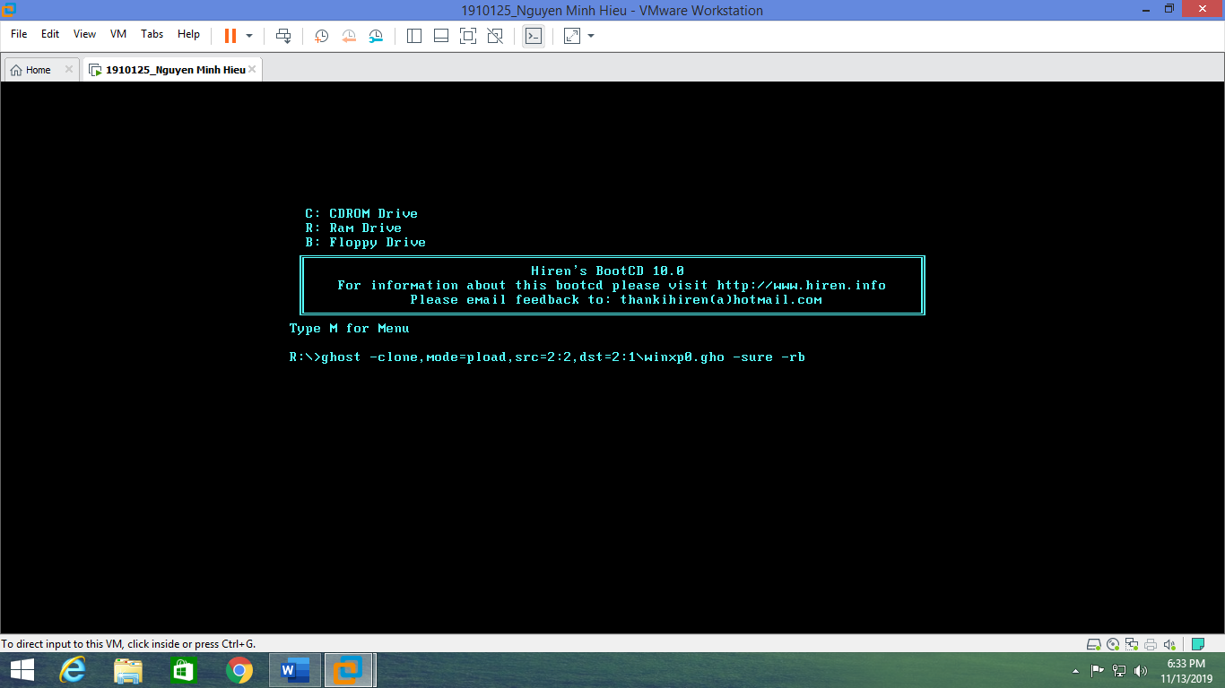

- Copy Partition1 sang Partition 4 bằng chế độ dòng lệnh trong ghost với yêu cầu sau:
  - Việc copy Partition phải được thực hiện tự động sau khi gõ xong dòng lệnh
  - Sau khi copy xong thì tự động khởi động lại máy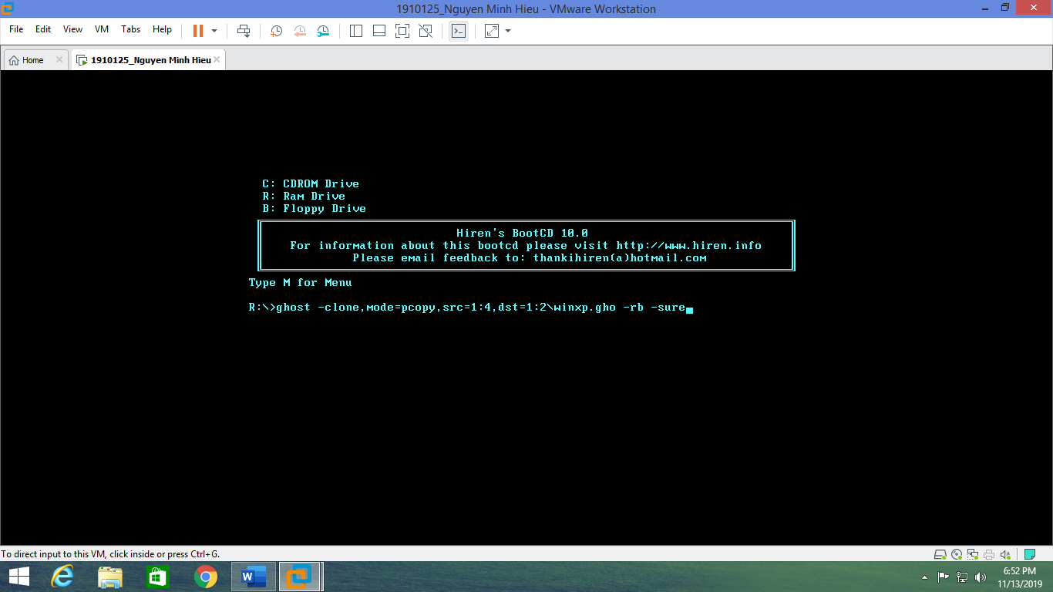

- Gắn thêm ổ cứng thứ 2 vào máy ảo

- Tạo bản ghost của ổ cứng thứ nhất và lưu vào Partition thứ 2 của ổ cứng thứ 2 với tên file là Disk1.gho bằng chế độ dòng lệnh với yêu cầu thêm sau
  - Bản ghost tạo ra được nén với mức độ 5
  - Đặt mật khẩu cho file ghost với mật khẩu là MSSV của 2 bạn cùng nhóm

- Lấy Partition 1 trong file ghost Disk1.gho ở câu trên và bung bản ghost vào Partition 1 của Disk 1 bằng chế độ dòng lệnh (Chú ý: bản ghost Disk1.gho có mật khẩu)

